सामाजिक विज्ञान
(इतिहास)

अध्याय-8: नए साम्राज्य और राज्य

प्रशस्तियाँ
यह एक विशेष किस्म का अभिलेख है , जिन्हे प्रशस्ति कहते हैं। यह एक संस्कृत शब्द है, जिसका अर्थ ‘ प्रशंसा ‘ होता है। प्रशस्तियाँ लिखने का प्रचलन भी था। किसी व्यक्ति या वस्तु की प्रशंसा में लिखा गया भाषण या ग्रन्थ प्रशस्ति (eulogy) कहलाता है। प्रशस्ति वंश के बारे में भी बताती है, इनका प्रयोग राजा या बड़े प्रधान द्वारा की जाती थी, ये अपने आत्म सम्मान में बड़े-बड़े प्रशस्तिया लिखवाते थे,एसे ही प्रशस्ति हमें गुप्तवंश के पहले शासक चंद्रगुप्त की मिलती है।
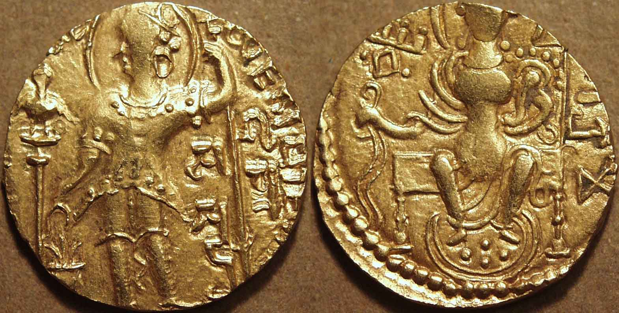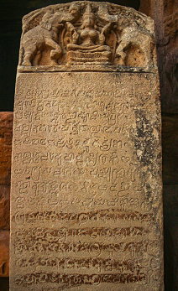
समुद्रगुप्त की प्रशस्ति :-
समुद्रगुप्त के दरबार में कवि व मंत्री रहे हरिषेण ने इसमें राजा की एक योद्धा , युद्धों को जीतने वाले राजा , विद्वान तथा एक उत्कृष्ट कवि ने भरपूर प्रशंसा की है। समुद्रगुप्त महान् विजेता, कुशल प्रशासक, दूरदर्शी राजनीतिज्ञ ही नहीं था, वरन् वह साहित्य एवं कला-प्रेमी सम्राट था । वास्तव में समुद्रगुप्त अद्वितीय व्यक्तिगत गुणों व विभिन्न असाधारण योग्यताओं से परिपूर्ण था । वह एक महान व्यक्ति, एक विद्वान्, एक कविं, एक संगीतज्ञ और एक वीर योद्धा था । इसी कारण समुद्रगुप्त की तुलना चन्द्रगुप्त मौर्य, अशोक तथा नैपोलियन से की जाती है ।
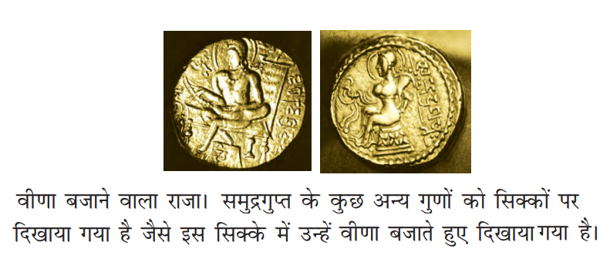
हरिषेण द्वारा समुद्रगुप्त की नीतियाँ
- आर्यावर्त के नौ शासकों को समुद्रगुप्त ने हराकर उनके राज्य को अपने साम्राज्य में मिला लिया।
- दक्षिणापथ के बारह शासक आते हैं। इन सब ने हार जाने पर समुद्रगुप्त के सामने समर्पण किया था।
- इसमें असम , तटीय बंगाल , नेपाल और उत्तर-पश्चिम में कई गण या संघ आते थे। ये समुद्रगुप्त के लिए उपहार लाते थे। उनकी आज्ञाओं का पालन करते थे तथा उनके दरबार में उपस्थ्ति हुआ करते थे।
- कुषाण तथा शक वंश और श्रीलंका के शासक भी थे। इन्होने समुद्रगुप्त की अधीनता स्वीकार की और अपनी पुत्रियों का विवाह उससे किया।
विक्रम संवत
भारत में सनातन धर्म सबसे प्रमुख धर्म है, इस धर्म में समय की गणना करने के लिए विक्रम संवत कैलेंडर का निर्माण किया गया था |
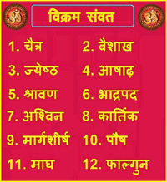
विक्रम संवत कैलेंडर ग्रेगरी कैलेंडर से 58 वर्ष पूर्व प्रारम्भ हुआ था | आधुनिक समय में चल रहे कैलेंडर के अनुसार यदि इस वर्ष 2018 है, तो विक्रम संवत कैलेंडर के अनुसार यह वर्ष 2074 होगा | ज्योतिष विज्ञान में विक्रम संवत कैलेंडर का उपयोग अधिक होता है | 58 ईसा पूर्व में प्रारंभ होने वाले विक्रम संवत को गुप्त राजा चन्द्रगुप्त द्वितीय के नाम से जोड़ा जाता है
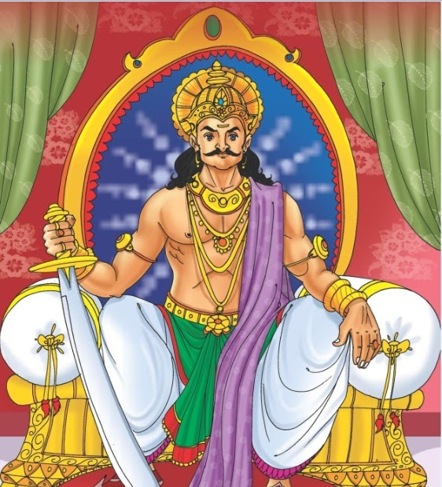
ऐसा कहा जाता है की उन्होंने शको पर विजय के प्रतीक के रूप म इस संवत की स्थापना की तथा विक्रमादित्य की उपाधि धारण की थी। विक्रम संवत में समय की पूरी गणना के लिए सूर्य और चन्द्रमा को आधार बनाया गया था | इसको दिन, सप्ताह, मास और वर्ष में विभाजित किया गया है | यह विभाजन पूर्ण रूप से वैज्ञानिक पद्धति पर आधारित है | पौराणिक कथा के अनुसार चैत्र मास की शुक्ल पक्ष की प्रतिपदा को ब्रह्माजी ने सृष्टि की रचना आरंभ की थी | हिन्दू धर्म में इस तिथि को ‘नववर्ष‘ के रूप में मनाया जाता है | इस तिथि से नवरात्र का प्रारम्भ होता है |

वंशावलियाँ
अधिकांश प्रशस्तियाँ शासको के पूर्वजों के बारे में भी बताती है। उनकी माँ कुमार देवी , लिच्छवि गण की थी और पिता चन्द्रगुप्त गुप्तवंश के पहले शासक थे , जिन्होंने महाराजाधिराज जैसी बड़ी उपाधि धारण की।
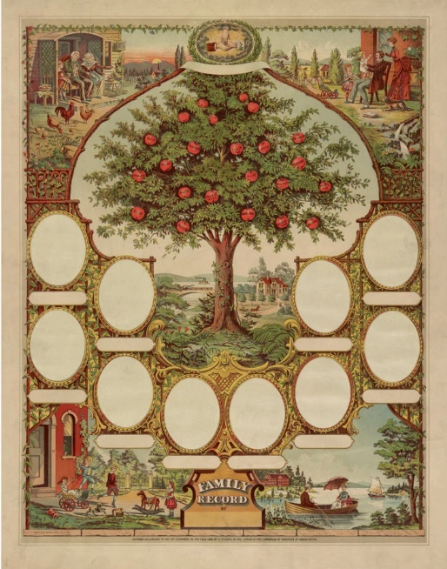
समुद्रगुप्त ने भी यह उपाधि धारण की।
हर्षवर्धन तथा हर्षचरित
राजा प्रभाकरवर्धन की रानी का नाम यशोमती था। रानी यशोमती के गर्भ से जून 590 में एक परम तेजस्वी बालक ने जन्म लिया। यही बालक आगे चलकर भारत के इतिहास में राजा हर्षवर्धन के नाम से विख्यात हुआ। हर्षवर्धन का राज्यवर्धन नाम का एक भाई भी था। राज्यवर्धन हर्षवर्धन से चार वर्ष बड़ा था। हर्षवर्धन की बहन राज्यश्री उससे लगभग डेढ़ वर्ष छोटी थी। इन तीनों बहन-भाइयों में अगाध प्रेम था।
हर्ष का जन्म थानेसर (वर्तमान में हरियाणा) में हुआ था। यहां 51 शक्तिपीठों में से 1 पीठ है। हर्ष के मूल और उत्पत्ति के संदर्भ में एक शिलालेख प्राप्त हुआ है, जो कि गुजरात राज्य के गुन्डा जिले में खोजा गया है। हर्षवर्धन का राज्यवर्धन नाम का एक भाई भी था। हर्षवर्धन की बहन का नाम राजश्री था। उनके काल में कन्नौज में मौखरि वंश के राजा अवंति वर्मा शासन करते थे।
हर्षवर्धन का सम्राज्य विस्तार
महान सम्राट हर्षवर्धन ने लगभग आधी शताब्दी तक अर्थात 590 ईस्वी से लेकर 647 ईस्वी तक अपने राज्य का विस्तार किया। हर्षवर्धन ने पंजाब छोड़कर शेष समस्त उत्तरी भारत पर राज्य किया था। हर्ष ने लगभग 41 वर्ष शासन किया। इन वर्षों में हर्ष ने अपने साम्राज्य का विस्तार जालंधर, पंजाब, कश्मीर, नेपाल एवं बल्लभीपुर तक कर लिया। इसने आर्यावर्त को भी अपने अधीन किया। हर्ष के कुशल शासन में भारत तरक्की की ऊंचाईयों को छू रहा था। हर्ष के शासनकाल में भारत ने आर्थिक रूप से बहुत प्रगति की थी।
माना जाता है कि हर्षवर्धन ने अरब पर भी चढ़ाई कर दी थी, लेकिन रेगिस्तान के एक क्षेत्र में उनको रोक दिया गया। इसका उल्लेख भविष्य पुराण में मिलता है।
हर्षवर्धन
1400 साल पहले हर्षवर्धन ने शासन किया। उनके दरबारी कवि बाणभट्ट ने संस्कृत में उनकी जीवनी हर्षचरित लिखी है। इसमें हर्षवर्धन की वंशावली देते हुए उनके राजा बनने तक का वर्णन है। चीनी यात्री ह्वेन त्सांग हर्ष के दरबार में रहे। उन्होंने वहाँ जो कुछ देखा , उसका विस्तृत विवरण दिया है। थानेसर के राजा बने मगध और बंगाल को जीतकर उन्हें पूर्व में भी सफलता मिला थी। दक्कन की ओर बढ़ने की कोशिश की तब चालुक्य नरेश , पुलकेशिन द्वितीय ने उन्हें रोक दिया।
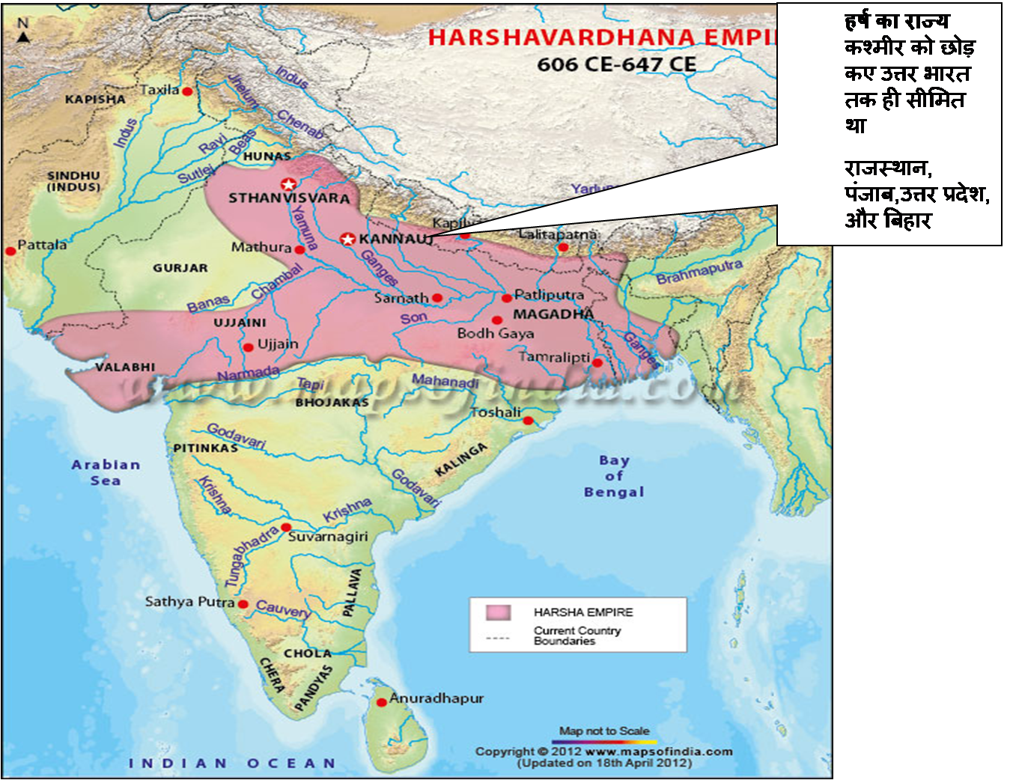
हर्ष के अभियान :
माना जाता है कि सम्राट हर्षवर्धन की सेना में 1 लाख से अधिक सैनिक थे। यही नहीं, सेना
में 60 हजार से अधिक हाथियों को रखा गया था। लेकिन हर्ष को बादामी के चालुक्यवंशी शासक पुलकेशिन द्वितीय से पराजित होना पड़ा। ऐहोल प्रशस्ति (634 ई.) में इसका उल्लेख मिलता है। 6ठी और 8वीं ईसवीं के दौरान दक्षिण भारत में चालुक्‍य बड़े शक्तिशाली थे। इस साम्राज्‍य का प्रथम शास‍क पुलकेसन, 540 ईसवीं में शासनारूढ़ हुआ और कई शानदार विजय हासिल कर उसने शक्तिशाल साम्राज्‍य की स्‍थापना की। उसके पुत्रों कीर्तिवर्मन व मंगलेसा ने कोंकण के मौर्यन सहित अपने पड़ोसियों के साथ कई युद्ध करके सफलताएं अर्जित कीं व अपने राज्‍य का और विस्‍तार किया।
कीर्तिवर्मन का पुत्र पुलकेसन द्वितीय चालुक्‍य साम्राज्‍य के महान शासकों में से एक था। उसने लगभग 34 वर्षों तक राज्‍य किया। अपने लंबे शासनकाल में उसने महाराष्‍ट्र में अपनी स्थिति सुदृढ़ की व दक्षिण के बड़े भू-भाग को जीत लिया। उसकी सबसे बड़ी उपलब्धि हर्षवर्धन के विरुद्ध रक्षात्‍मक युद्ध लड़ना थी।
पुलकेशिन द्वितीय की प्रसस्तियाँ
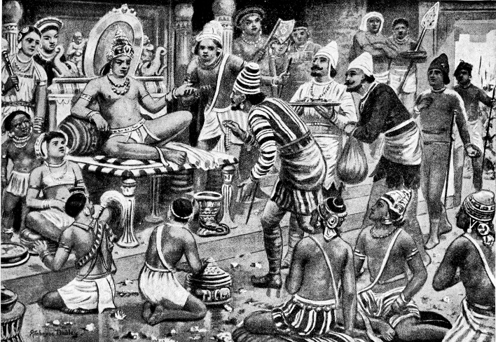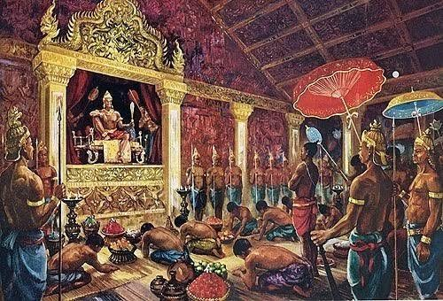
इस काल में पल्ल्व और चालुक्य दक्षिण भारत के सबसे महत्वपूर्ण राजवंश थे। पल्लवों का राज्य राजधानी काँचीपुरम के आस-पास के क्षेत्रों से लेकर कावेरी नदी के डेल्टा तक फैला था , जबकि चालुक्यों का राज्य कृष्णा और तुंगभद्रा नदियों के बिच स्थित था। चालुक्यों की राजधानी ऐहोल थी। यह एक प्रमुख व्यापारिक केंद्र था। धीरे-धीरे यह एक धर्मिक केंद्र भी बन गया जहाँ कई मंदिर थे। पल्लव और चालुक्य एक-दूसरे की सीमाओं का अतिक्रमण करते थे। पुलकेशिन द्वितीय सबसे प्रसिद्ध चालुक्य राजा थे। उनके बारे में हमें उनके दरबारी कवि ‘ रविकीर्ति ‘ द्वारा रचित प्रशस्ति से पता चलता है। रविकीर्ति के अनुसार उन्होंने पूर्व तथा पश्चिम दोनों समुद्रतटीय इलाकों में अपने अभियान चलाए। इसके अतिरिक्त उन्होंने हर्ष को भी आगे बढ़ने से रोका।
इन राज्यों का प्रशासन कैसे चलता था
प्राचीन काल में भारतीय प्रशासनिक व्यवस्था में प्रशासन की विभिन्न प्रणालियाँ अलग-अलग कालों में विद्यमान पाई जाती हैं। सबसे प्राचीन संदर्भ सिंधु घाटी सभ्यता से मिलता है। मोहनजोदड़ो और हड़प्पा में सरकार व्यवस्थित थी। सिंधु घाटी सभ्यता में नियोजित सड़कें और जल निकासी पाई जा सकती है जिससे पता चलता है कि शहरों में एक नगरपालिका सरकार थी जो जरूरतों की देखभाल करती थी और शहरों के लिए व्यवस्थित व्यवस्था करती थी। सभ्यता के पूरे क्षेत्र में एक प्रकार का घर, वजन और माप की एक आम प्रणाली और एक आम लिपि शामिल थी। वैदिक काल में प्रशासन सिंधु घाटी सभ्यता के बाद वैदिक काल आया। ऋग्वैदिक काल में प्रशासनिक इकाइयों को ‘कुल’, ‘ग्राम’ और ‘विश’ के नाम से जाना जाता था। ऋग्वैदिक काल की राजनीतिक व्यवस्था में सबसे छोटी इकाई परिवार थी। गाँव में परिवारों का समूह होता था। गाँव के मुखिया को ‘ग्रामीण’ कहा जाता था जो प्रशासनिक मुखिया के रूप में कार्य करता था। गांवों के एक समूह को ‘विश’ के नाम से जाना जाता था और इसका मुखिया ‘विशपति’ था। कई ‘विश’ ने एक ‘जन’ का गठन किया। यह एक महत्वपूर्ण कार्यालय था और आमतौर पर राजा स्वयं ‘गोप’ बन जाते थे। ऋग्वैदिक काल में शासन राजतंत्रीय था। राजा का पद वंशानुगत होता था। लेकिन राजा निरंकुश नहीं थे। प्रशासन में राजा की सहायता के लिए विभिन्न अधिकारी होते थे। ऋग्वैदिक काल में दो लोकतांत्रिक निकायों का भी उल्लेख है जिन्हें ‘सभा’ और ‘समिति’ के नाम से जाना जाता है, जो राजा को नियंत्रित करते थे। ‘सभा’ एक विशिष्ट संस्था थी और बड़ों की परिषद के रूप में काम करती थी जबकि ‘समिति’ एक सार्वजनिक निकाय थी। उत्तर वैदिक काल में प्रशासन इस काल में शक्तिशाली राज्यों का उदय हुआ। प्रशासन में राजा की सहायता करने वाले अधिकारियों की संख्या में वृद्धि हुई। ऐसी परिषद के प्रमुख को ‘मुख्यमात्य’ के नाम से जाना जाता था।
स्थानीय सरकार की जिम्मेदारी एक विशेष मंत्री को सौंपी गई थी। न्यायिक प्रशासन का मुखिया स्वयं राजा था जिसे अन्य अधिकारियों द्वारा सहायता प्रदान की जाती थी।
गुप्त काल में प्रशासन गुप्त राजाओं ने अपने प्रशासन को उनके द्वारा विरासत में मिली संस्थाओं पर बनाया लेकिन कुछ उपयुक्त परिवर्तन किए। इस अवधि में सरकार के राजशाही रूप का पालन किया गया और राजा को मंत्रिपरिषद द्वारा सहायता प्रदान की गई। संपूर्ण केंद्रीय प्रशासन
विभागों में संगठित था जिसका प्रबंधन विभिन्न अधिकारियों द्वारा किया जाता था। साम्राज्य को प्रशासनिक सुविधा के लिए प्रांतों में विभाजित किया गया था जो उन क्षेत्रों में विभाजित थे जिन्हें आगे ‘विषों’ में विभाजित किया गया था। सबसे छोटी प्रशासनिक इकाई ‘ग्राम’ थी जिसका नेतृत्व ‘ग्रामीण’ करते थे और उनकी सहायता के लिए ‘ग्राम सभा’ होती थी। राजपूत काल में प्रशासन इस काल में शासन का प्रचलित स्वरूप राजतंत्रीय था और राजा की सहायता के लिए वहां एक मंत्रिपरिषद हुआ करती थी। राज्य को छोटी-छोटी इकाइयों में विभाजित किया गया था। इस अवधि के दौरान ग्राम पंचायत पर लोकप्रिय नियंत्रण कम हो गया था और उनका महत्व कम हो गया था।
प्रशासन की प्राथमिक इकाई गाँव होते थे। लेकिन धीरे-धीरे कई नए बदलाव आए – कुछ महत्वपूर्ण प्रशासकीय पद आनुवंशिक बन गए। -कभी-कभी , एक ही व्यक्ति कई पदों पर कार्य करता था।- वहाँ के स्थानीय प्रशासन में प्रमुख व्यक्तियों का बहुत बोलबाला था।
एक नए प्रकार की सेना
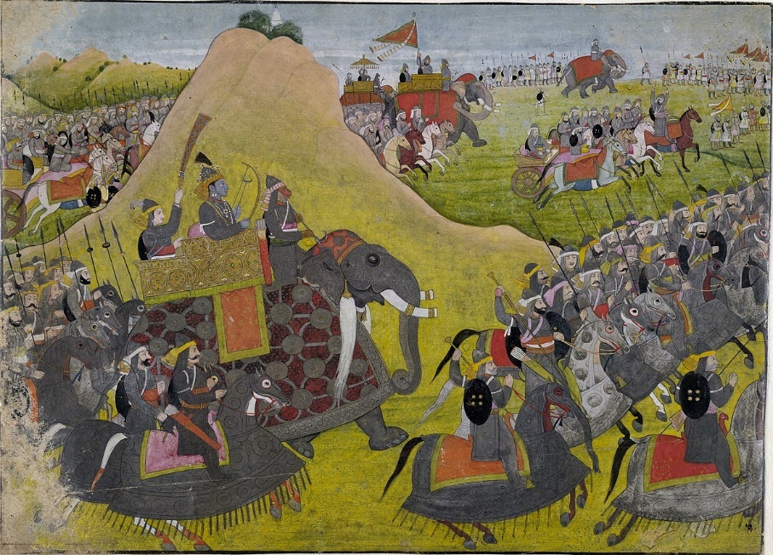
कुछ राजा अभी भी पुराने राजाओं की तरह एक सुसंगठित सेना रखते थे, जिसमें हाथी, रथ, घुड़सवार और पैदल सिपाही होते थे पर इसके साथ-साथ कुछ सेनानायक भी होते थे, जो आवश्यकता पड़ने पर राजा को सैनिक सहायता दिया करते थे। इन सेनानायकों को कोई नियमित वेतन नहीं दिया जाता था। बदले में इनमें से कुछ को भूमिदान दिया जाता था। दी गई भूमि से ये कर वसूलते थे जिससे वे सेना तथा घोड़ों की देखभाल करते थे। साथ ही वे इससे युद्ध के लिए हथियार जुटाते थे। इस तरह के व्यक्ति सामंत कहलाते थे। जहाँ कहीं भी शासक दुर्बल होते थे, ये सामंत स्वतंत्रा होने की कोशिश करते थे।
दक्षिण के राज्यों में सभाएँ
पल्ल्वों के अभिलेखों में कई स्थानीय सभाओं की चर्चा है। इनमें से एक था ब्राह्मण भूस्वामियों का संगठन जिसे सभा कहते थे। ये सभाएँ उप-समितियों के ज़रिए सिंचाई , खेतीबड़ी से जुड़ विभन्न काम , सड़क निर्माण , शनीय मंदिरो की देखरेख आदि का काम करती थी।
पल्लवों के शिलालेखों में कई स्थानीय सभाओं का उल्लेख है। इनमें सबा शामिल थी, जो ब्राह्मण जमींदारों की एक सभा थी। यह विधानसभा उपसमितियों के माध्यम से कार्य करती थी, जो सिंचाई, कृषि कार्यों, सड़क बनाने, स्थानीय मंदिरों आदि की देखभाल करती थी।
उर एक ग्राम सभा थी जो उन क्षेत्रों में पाई जाती थी जहाँ ज़मींदार ब्राह्मण नहीं थे। और नागरम व्यापारियों का एक संगठन था। इन विधानसभाओं को अमीर और शक्तिशाली जमींदारों और व्यापारियों द्वारा नियंत्रित किया जाता था।
नगरम व्यापारियों के संगठन का नाम था। संभवत: इन सभाओं पर धनी तथा शक्तिशाली भूस्वामियों और व्यापारियों का नियंत्रण था। कालिदास – अभिज्ञान-शाकुंतलम। नगरम एक वाणिज्यिक शहर है जो चोल प्रांत में वस्तुओं और सेवाओं के अधिक बाजार-उन्मुख आदान-प्रदान में शामिल है। यह वाणिज्यिक लेनदेन पर करों के संग्रह में भी शामिल था और चोल राज्य की नाडु इकाई के भीतर व्यापार पर हावी, विनिमय के अपने समुदाय के लिए नियमों और विनियमों की स्थापना की।

NCERT SOLUTIONS
प्रश्न (पृष्ठ संख्या 112)
प्रश्न 1 सही या गलत बताओ।
(क) हरिषेण ने गौतमी पुत्र श्री सातकर्णी की प्रशंसा में प्रशस्ति लिखी।
(ख) आर्यावर्त के शासक समुद्रगुप्त के लिए भेँट लाते थे।
(ग) दक्षिणापथ में बारह शासक थे।
(घ) गुप्त शासको के नियंत्रण में दो महत्वपूर्ण केंद्र तक्षशिला और मदुरै थे।
(ङ) ऐहोल पल्लवों की राजधानी थी।
(च) दक्षिण भारत में स्थानीय सभाएँ सदियों तक काम करती रही।
उत्तर –
(क) गलत (ख) गलत (ग) सही (घ) गलत (ड.) गलत (च) सही
प्रश्न (पृष्ठ संख्या 113)
प्रश्न 2 ऐसे तीन लेखकों के नाम लिखो जिन्होंने हर्षवर्धन के बारे में लिखा।
उत्तर – वाणभट्ट, रविकीर्ति और श्वैन त्सांग
प्रश्न 3 इस युग में सैन्य संगठन में क्या बदलाव आए?
उत्तर – इस युग में सैन्य संगठन में कई बदलाव आए। कुछ राजा अभी भी पुराने राजाओं की तरह एक सुसंगठित सेना रखते थे। इस समय कुछ ऐसे सेनानायक भी होते थे, जो आवश्यकता पड़ने पर राजा को सैनिक सहायता दिया करते थे। इन सेनानायको को कोई नियमित वेतन नहीं मिलता था। सेवा के बदले उन्हें भूमि दान में दी जाती थी। इन्हें कर वसूलने का अधिकार भी मिल जाता था। इसीसे वे युद्ध के लिए जरूरी संसाधन जुटाते थे। इन सेनानायको को सामंत कहा जाता था। जिन जगहों के शासक कमजोर होते थे, ये सामंत स्वतंत्र होने की कोशिश करते थे।
प्रश्न 4 इस काल की प्रशासनिक व्यवस्था में तुम्हें क्या क्या नई चीजें दिखती है?
उत्तर – पहले की तरह इस समय भी भूमि ही कर का सबसे महत्वपूर्ण साधन बना रहा। प्रशासन की सबसे प्राथमिक इकाई गाँव थी। लेकिन इसमें कई महत्वपूर्ण बदलाव हुए। इस समय कोई भी इतना शक्तिशाली राजा नहीं था, जो इस महाद्वीप पर सम्पूर्ण नियंत्रण रख सके। इसके लिए उन्होंने सत्ता की साझेदारी के उपाय निकाले। जिसके तहत शक्तिशाली और प्रभावशाली लोगों को अपनी ओर करने का प्रयास करने लगे।
कुछ प्रशासनिक पद आनुवांशिक बन गए अर्थात पिता की मृत्यु के बाद उस पद को पुत्र को दे दिया जाता था।
कभी कभी कई पदों को एक ही व्यक्ति सम्भालता था।
वहाँ के स्थानीय प्रशासन में प्रमुख व्यक्तियों जैसे- मुख्य बैंकर, व्यपारिक समूह के नेता, मुख्य शिल्पकार और कायस्थो(लिपिको) का बोलबाला था।
प्रश्न 5 तुम्हें क्या लगता है कि समुद्रगुप्त की भूमिका अदा करने वेफ लिए अरविन्द
को क्या-क्या करना पड़ेगा |
उत्तर – अगर अरविन्द राजा समुद्रगुप्त की भूमिका अदा करता है तो उसे निम्नलिखित कार्य करना पड़ेगा |
- वह शाही वेशभूषा में, मूंछों पर ताव देते हुए, रूपहले कागज में लिपटी तलवार को शान से पकड़कर चहलकदमी करेगा।
- वह राज सिंहासन पर बैठकर वीणा बजाएगा और कविता पाठ भी करेगा।
- वह एक महान योद्धा की तरह कई युद्ध लड़ेगा और उन युद्धों को उसे जीतना पड़ेगा।
प्रश्न 6 क्या प्रशस्तियों को पढ़कर आम लोग समझ लेते होंगे? अपने उत्तर के कारण बताओ।
उत्तर – ‘प्रशस्ति’ संस्कृत भाषा का शब्द है, जिसका अर्थ है किसी की प्रशंसा। उस समय राजा की प्रशंसा में प्रशस्ति लिखा जाता था, जो संस्कृत में लिखा जाता था, और जिसे राजा और ब्राह्मण ही समझते थे। आम लोग तो प्राकृत भाषा समझते थे। इसलिए प्रशस्तियो को वे न तो पढ़ पाते थे और न समझ पाते थे।

